需求：原来的UI上只有两个Camera画面，分别是Top和Side，现在要改成3个，Top, Front和Rear。

思路：研究了一下代码结构，推测需要修改的部分为：

1. config_instruments.xml，这个里面通过配置的方式来决定系统有哪些instruments，以及如何使用。将里面的Side Camera改成Front和Rear Camera.
2. FormCamera，这里要从UI层面修改
   1. 需要添加camera实例，然后从配置导入进行关联
   2. 添加ControlCamera控件，并与camera实例关联。
   3. 添加ControlCamera的按键处理函数

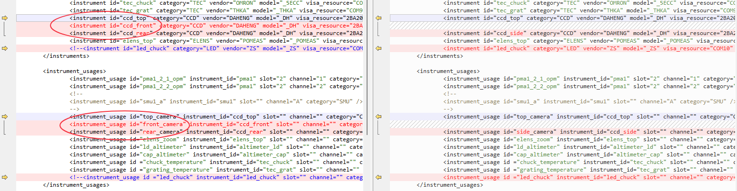

用左边的配置覆盖右边

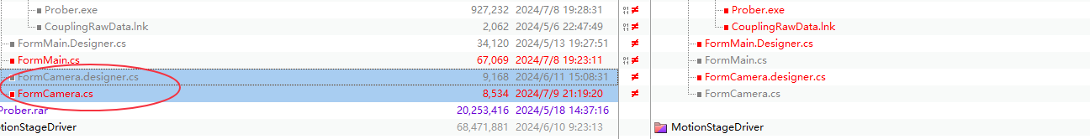

直接用3相机的FormCamera覆盖右边。

对比了一下FormCamera的修改，其中并不包括前面推测的2.c”添加ControlCamera的按键处理函数”

VS上看到UI已经修改：

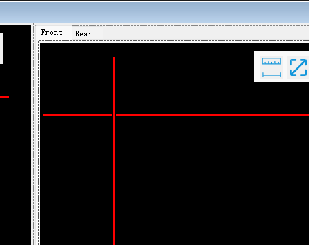

编译代码没有报错。

没有机台调试，暂时略过。

按照陈军的建议，搜索ccd_side或者side_camera，看看有没有需要调整的地方。

搜索结果为0.